ΑΣΚΗΣΗ ΚΕΦΑΛΑΙΟ 12 12 Ιανουαρίου 2021
ΕΠΩΝΥΜΟ: |  | ΑΡΙΘΜΟΣ ΜΗΤΡΩΟΥ:
ΟΝΟΜΑ: |  | ΛΗΓΟΝΤΑΣ ΑΡΙΘΜΟΥ ΜΗΤΡΩΟΥ:
(Στο Αρχείο αυτό να συμπληρωθούν οι Πίνακες με τα αποτελέσματα και να επικοληθούν οι φωτογραφίες από τα χειρόγραφα της λύσης. Το Αρχείο να σωθεί με όνομα Α12β_Δυναμική_Επώνυμο_Όνομα και να ανεβεί στο e-class)

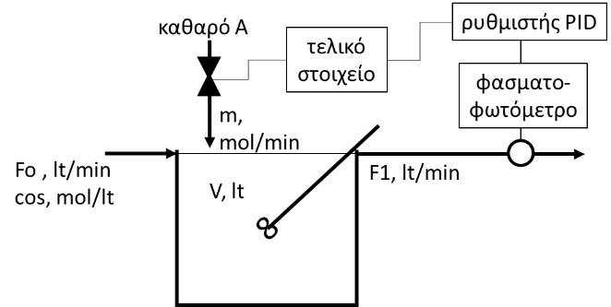
Στον αντιδραστήρα πλήρους ανάδευσης συμβαίνει η αντίδραση: Α → Β με ρυθμό rA = k*c1 mol/ltmin. Αρχικά, η παροχή m καθαρού Α είναι ms = 0 mol/min, και σε χρόνο 0, η συγκέντρωση cos του Α στην τροφοδοσία μεταβάλλεται βηματικά σε Β mol/lt. Στο αντιδραστήρα εφαρμόζεται αναλογική-ολοκληρωτική-διαφορική ρύθμιση με σταθερά ενίσχυσης Κc V/V, διαφορικό χρόνο τD min και ολοκληρωτικό χρόνο τI min, ενώ η ρυθμιστική βαλβίδα επιτρέπει παροχές καθαρού Α από 0 έως P mol/min για ηλεκτρικό σήμα στην είσοδο της 0 – D V. Η ένδειξη του φασματοφωτομέτρου μέτρησης της συγκέντρωσης μεταβάλλεται από 0 σε L V με μεταβολή της συγκέντρωσης από 0 σε Cf mol/lt. Να κατασκευαστεί το διάγραμμα βαθμίδων, να εξαχθεί η συνάρτηση μεταφοράς του συστήματος ρύθμισης και υπολογιστεί η συγκέντρωση του Α στην έξοδο του αντιδραστήρα, μετά από t min. Η ογκομετρική παροχή καθαρού αντιδρώντος Α θεωρείται αμελητέα. Να μην χρησιμοποιηθεί Heaviside.

Δεδομένα
ΑΜ | 0 | 1 | 2 | 3 | 4 | 5 | 6 | 7 | 8 | 9
V | 10 | 15 | 20 | 15 | 10 | 20 | 30 | 30 | 25 | 20 | lt
Fo | 2 | 3 | 5 | 5 | 5 | 4 | 3 | 5 | 5 | 5 | lt/min
cos | 5 | 5 | 5 | 5 | 10 | 5 | 5 | 5 | 5 | 10 | mol/lt
k | -0,2 | -0,1 | -0,05 | -0,1 | -0,1 | -0,2 | -0,5 | -0,1 | -0,2 | -0,5 | mol/ltmin
B | 10 | 8 | 10 | 15 | 15 | 10 | 15 | 10 | 15 | 20 | mol/lt
Kc | 1 | 2 | 1 | 1 | 1 | 1 | 2 | 2 | 2 | 1 | V/V
τD | 1 | 1 | 1 | 1 | 2 | 2 | 2 | 1 | 2 | 1 | min
τI | 1 | 1 | 1 | 2 | 1 | 2 | 2 | 2 | 1 | 2 | min
P | 10 | 15 | 10 | 10 | 15 | 10 | 10 | 15 | 10 | 10 | mol/min
D | 1 | 2 | 1 | 2 | 5 | 1 | 5 | 4 | 2 | 0,5 | V
L | 1 | 1 | 1 | 2 | 5 | 1 | 5 | 2 | 4 | 2 | V
Cf | 10 | 5 | 10 | 10 | 10 | 10 | 5 | 4 | 5 | 2 | mol/lt
t | 5 | 10 | 5 | 10 | 5 | 5 | 10 | 5 | 10 | 10 | min

AM 0
Αντιδραστήρας: F*co(t) + m(t) – F1*c1(t) + k*V*c1(t) = V*dc1/dt 2*co(t) + m(t) – 2*c1(t) – 0,2*10*c1 = 10*dc1/dt

@ss 2*cos + ms – 2*c1s – 0,2*10*c1s = 0 10 – 4*c1s = 0 c1s = 2,5 mol/lt

Μεταβλητές απόκλισης Co = co – 5 C1 = c1 – 2,5 M = m – 0

2*Co(t) + M(t) – 2*C1(t) – 0,2*10*C1(t) = 10*dC1(t)/dt [mol/min]

Co(s) + 0,5*M(s) – 2*C1(s) = 5*s*C1(s) [mol/lt]

(5s + 2)*C1(s) = Co(s) + 0,5*M(s) C1 = Co/(5s + 2) + 0,5*M/(5s + 2)

Φασματοφωτόμετρο: Km = 1V/10(mol/lt) = 0,1 V/(mol/lit)

Ρυθμιστής: Vc/ε = 1 + s + 1/s

Βαλβίδα: Kv = (10 – 0)/(1 – 0) = 10 (mol/min)/V

Βηματική μεταβολή: co(t) = cos + 5 co(t) – cos = 5 Co(t) = 5 Co(s) = 5/s

Διάγραμμα βαθμίδων:
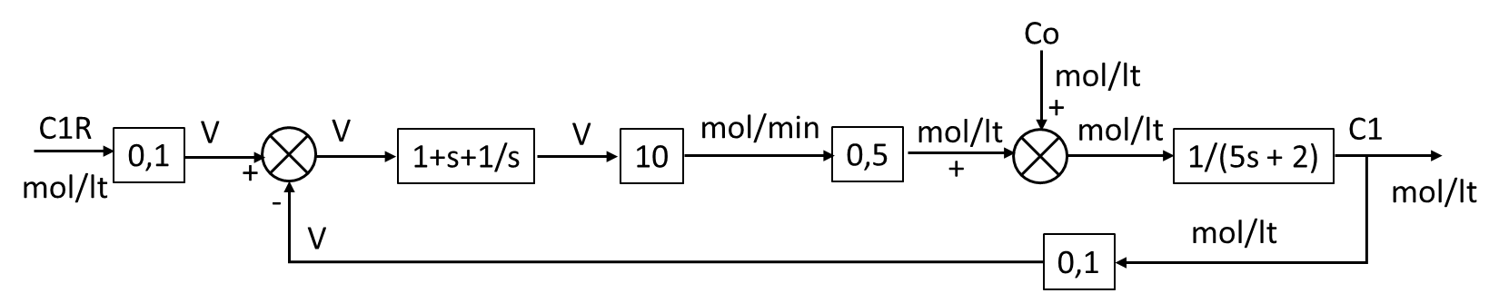

$$C1=\frac{\frac{1}{5s+2}}{1+\frac{0,1*10*0,5*(1+1s+\frac{1}{s})}{5s+2}}=\frac{\frac{1}{5s+2}}{\frac{5s+2}{5s+2}+\frac{0,5+0,5s+0,5/s}{5s+2}}=\frac{1}{5s+2+0,5+0,5*s+0,5/s}=\frac{2s}{11s^{2}+5s+1}$$

τ = 11^0,5 = 3,317 5 = 2ζτ ζ = 5/(2*3,317) = 0,754

Για βηματική μεταβολή μέτρου 5, στην είσοδο, το s του αριθμιτή απαλείφεται και η μεταβολή αντιστοιχεί σε παλμική μέτρου 10, με ζ < 1 (Εξίσωση 7.32).

$$C1\left(5\right)= 10*\left(\frac{1}{τ}*\frac{1}{\sqrt{1- ζ^{2}}}*\exp\left(\frac{-ζ*t}{τ}\right)*sin\left(\frac{t}{τ}\sqrt{1- ζ^{2}}\right)\right)=$$
$=10*\left(\frac{1}{3,317}*\frac{1}{\sqrt{1- {0,754}^{2}}}*\exp\left(\frac{-0,754*5}{3,317}\right)*sin\left(\frac{5}{3,317}\sqrt{1- {0,754}^{2}}\right)\right)$ = 1,232

c1(5) = 2,5 +1,232 = 3,732 mol/lt

AM 9
Αντιδραστήρας: F*co(t) + m(t) – F1*c1(t) + k*V*c1(t) = V*dc1/dt 5*co(t) + m(t) – 5*c1(t) – 0,5*20*c1 = 20*dc1/dt

@ss 5*cos + ms – 5*c1s – 0,5*20*c1s = 0 50 – 15*c1s = 0 c1s = 3,333 mol/lt

Μεταβλητές απόκλισης Co = co – 10 C1 = c1 – 3,333 M = m – 0

5*Co(t) + M(t) – 5*C1(t) – 0,5*20*C1(t) = 20*dC1(t)/dt [mol/min]

Co(s) + 0,2*M(s) – 3*C1(s) = 4*s*C1(s) [mol/lt]

(4s + 3)*C1(s) = Co(s) + 0,2*M(s) C1 = Co/(4s + 3) + 0,2*M/(4s + 3)

Φασματοφωτόμετρο: Km = 2V/2(mol/lt) = 1 V/(mol/lit)

Ρυθμιστής: Vc/ε = 1 + s + 0,5/s

Βαλβίδα: Kv = (10 – 0)/(0,5 – 0) = 20 (mol/min)/V

Βηματική μεταβολή: co(t) = cos + 10 co(t) – cos = 10 Co(t) = 10 Co(s) = 10/s

Διάγραμμα βαθμίδων:
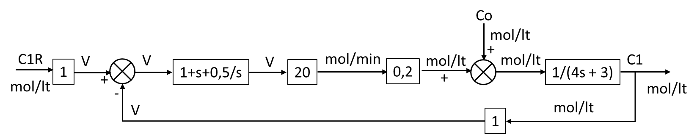

$$C1=\frac{\frac{1}{4s+3}}{1+\frac{1*20*0,2*(1+1s+\frac{0,5}{s})}{4s+3}}=\frac{\frac{1}{4s+3}}{\frac{4s+3}{4s+3}+\frac{4+4s+2/s}{4s+3}}=\frac{1}{4s+3+4+4s+2/s}=\frac{0,5s}{{4s}^{2}+3,5s+1}$$

τ = 4^0,5 = 2 3,5 = 2ζτ ζ = 3,5/(2*2) = 0,875

Για βηματική μεταβολή μέτρου 10, στην είσοδο, το s του αριθμιτή απαλείφεται και η μεταβολή αντιστοιχεί σε παλμική μέτρου 5, με ζ < 1 (Εξίσωση 7.32).

$$C1\left(10\right)= 5*\left(\frac{1}{τ}*\frac{1}{\sqrt{1- ζ^{2}}}*\exp\left(\frac{-ζ*t}{τ}\right)*sin\left(\frac{t}{τ}\sqrt{1- ζ^{2}}\right)\right)=$$
$=5*\left(\frac{1}{2}*\frac{1}{\sqrt{1- {0,875}^{2}}}*\exp\left(\frac{-0,875*10}{1}\right)*sin\left(\frac{10}{2}\sqrt{1- {0,875}^{2}}\right)\right)$ = 0,086

c1(5) = 3,333 +0,086 = 3,419 mol/lt

AM 3
Αντιδραστήρας: F*co(t) + m(t) – F1*c1(t) + k*V*c1(t) = V*dc1/dt 5*co(t) + m(t) – 5*c1(t) – 0,1*15*c1 = 15*dc1/dt

@ss 5*cos + ms – 5*c1s – 0,1*15*c1s = 0 25 – 6,5*c1s = 0 c1s = 3,846 mol/lt

Μεταβλητές απόκλισης Co = co – 10 C1 = c1 – 3,846 M = m – 0

5*Co(t) + M(t) – 5*C1(t) – 0,1*15*C1(t) = 15*dC1(t)/dt [mol/min]

Co(s) + 0,2*M(s) – 1,3*C1(s) = 3*s*C1(s) [mol/lt]

(3s + 1,3)*C1(s) = Co(s) + 0,2*M(s) C1 = Co/(3s + 1,3) + 0,2*M/(3s + 1,3)

Φασματοφωτόμετρο: Km = 2V/10(mol/lt) = 0,2 V/(mol/lit)

Ρυθμιστής: Vc/ε = 1 + s + 0,5/s

Βαλβίδα: Kv = (10 – 0)/(2 – 0) = 5 (mol/min)/V

Βηματική μεταβολή: co(t) = cos + 10 co(t) – cos = 10 Co(t) = 10 Co(s) = 10/s

Διάγραμμα βαθμίδων:
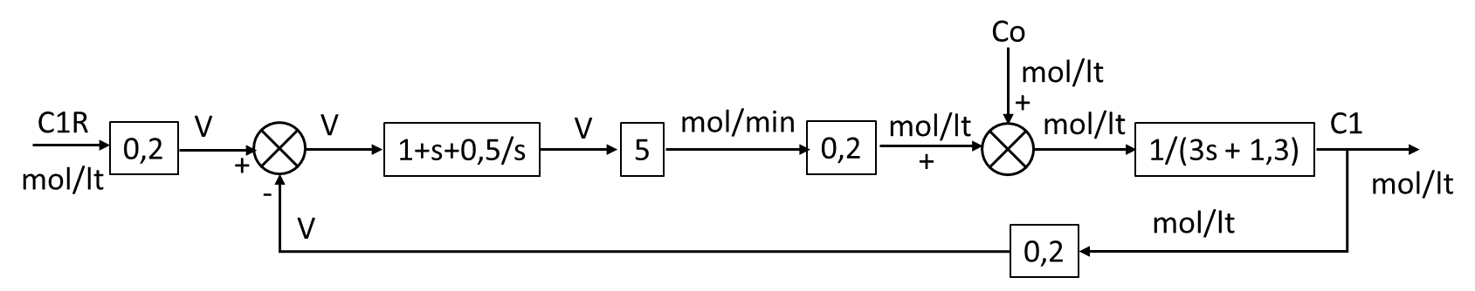

$$C1=\frac{\frac{1}{3s+1,3}}{1+\frac{0,2*5*0,2*(1+1s+\frac{0,5}{s})}{3s+1,3}}=\frac{\frac{1}{3s+1,3}}{\frac{3s+1,3}{3s+1,3}+\frac{0,2+0,2s+0,1/s}{3s+1,3}}=\frac{1}{3s+1,3+0,2+0,2s+0,1/s}=\frac{10s}{{32s}^{2}+15s+1}$$

τ = 32^0,5 = 5,657 15 = 2ζτ ζ = 15/(2*5,657) = 1,326

Για βηματική μεταβολή μέτρου 10, στην είσοδο, το s του αριθμιτή απαλείφεται και η μεταβολή αντιστοιχεί σε παλμική μέτρου 100, με ζ > 1 (Εξίσωση 7.36).

$$C1\left(10\right)= 100*\left(\frac{1}{τ}*\frac{1}{\sqrt{ζ^{2}-1}}*\exp\left(\frac{-ζ*t}{τ}\right)*sinh\left(\frac{t}{τ}\sqrt{ ζ^{2}-1}\right)\right)=$$
$=100*\left(\frac{1}{5,657}*\frac{1}{\sqrt{{1,326}^{2}-1}}*\exp\left(\frac{-1,326*10}{5,657}\right)*sin\left(\frac{10}{5,657}\sqrt{{0,875}^{2}-1}\right)\right)$ = 0,433

c1(5) = 3,846 +0,433 = 4,279 mol/lt

ΑΠΟΤΕΛΕΣΜΑΤΑ
ΑΜ | 0 | 1 | 2 | 3 | 4 | 5 | 6 | 7 | 8 | 9
c1s | 2,500 | 3,333 | 4,167 | 3,846 | 8,333 | 2,500 | 0,833 | 3,125 | 2,500 | 3,333
C1/Co transfer function
num | 1 | 1 | 1 | 1 | 1 | 1 | 1 | 1 | 1 | 1
τ | 5 | 5 | 4 | 3 | 2 | 5 | 10 | 6 | 5 | 4
const | 2,0 | 1,5 | 1,2 | 1,3 | 1,2 | 2,0 | 6,0 | 1,6 | 2,0 | 3,0
C1/M transfer function
num | 0,500 | 0,333 | 0,200 | 0,200 | 0,200 | 0,250 | 0,333 | 0,200 | 0,200 | 0,200
τ | 5 | 5 | 4 | 3 | 2 | 5 | 10 | 6 | 5 | 4
const | 2,0 | 1,5 | 1,2 | 1,3 | 1,2 | 2,0 | 6,0 | 1,6 | 2,0 | 3,0
Photometer | 0,1 | 0,2 | 0,1 | 0,2 | 0,5 | 0,1 | 1 | 0,5 | 0,8 | 1
Valve | 10,00 | 7,50 | 10,00 | 5,00 | 3,00 | 10,00 | 2,00 | 3,75 | 5,00 | 20,00
Step change | 5 | 3 | 5 | 10 | 5 | 5 | 10 | 5 | 10 | 10
Total Transfer Function
Numerator | 2,000 | 2,000 | 5,000 | 10,000 | 3,333 | 8,000 | 3,000 | 5,333 | 1,250 | 0,500
Denominator
s2 | 11 | 11 | 21 | 32 | 8,667 | 44 | 34 | 34 | 8,25 | 4
s | 5 | 5 | 7 | 15 | 5 | 18 | 22 | 12,533 | 4,5 | 3,500
const | 1 | 1 | 1 | 1 | 1 | 1 | 1 | 1 | 1 | 1
τ | 3,317 | 3,317 | 4,583 | 5,657 | 2,944 | 6,633 | 5,831 | 5,831 | 2,872 | 2,000
ζ | 0,754 | 0,754 | 0,764 | 1,326 | 0,849 | 1,357 | 1,886 | 1,075 | 0,783 | 0,875
pulse eq. | 10,00 | 6,00 | 25,00 | 100,00 | 16,67 | 40,00 | 30,00 | 26,67 | 12,50 | 5,00
C1(t) | 1,232 | 0,433 | 0,951 | 0,433 | 1,188 | 0,442 | 0,326 | 0,596 | 0,304 | 0,086
c1(t) | 3,732 | 3,767 | 5,118 | 4,279 | 9,521 | 2,942 | 1,160 | 3,721 | 2,804 | 3,419

ΛΥΣΗ
Επικόλληση φωτογραφιών χειρόγραφης λύσης
(αν δεν επικολληθούν τα χειρόγραφα λύσης, η άσκηση δεν θα βαθμολογηθεί)

